Universidad del Quindío
Facultad de Ingeniería · Ingeniería de Sistemas y Computación
Ingeniería de Software II
DOCUMENTO DE ARQUITECTURA DE SOFTWARE
Modelo C4 y vista C4+1 (escenarios)
Sistema Comanda — Gestión de Pedidos y Caja
Cliente de referencia: Restaurante El Buen Sabor
Sebastián José Lesmes Muñoz · Código 1006775047
Kevin David Puerta Hidalgo
Presentado a: Juan Manuel Cardona
Versión 0.3 · Armenia, Quindío · 19 de octubre de 2026
Repositorio: https://github.com/SSeanjjo/gestion-restaurantes

Contenido

1. Introducción

1.1 Descripción del sistema y propósito
Comanda es un sistema web de gestión operativa para restaurantes pequeños y medianos. Digitaliza el flujo completo del servicio del Restaurante El Buen Sabor, que hoy opera con comandas en papel, calculadora y cuaderno de caja: el mesero registra el pedido en una tablet, la comanda llega en tiempo real a la pantalla de cocina, el inventario de ingredientes se descuenta automáticamente según la receta de cada plato, el mesero recibe un aviso cuando el plato está listo, el cajero cobra con efectivo, tarjeta o pago dividido y emite la factura electrónica validada por la DIAN, y el administrador concilia y cierra la caja del día.
El propósito del sistema es reducir los errores en pedidos y cobros, agilizar la comunicación sala–cocina, controlar el inventario en tiempo real y cumplir la obligación legal de facturación electrónica (necesidades §2.3 del Student Book, requisitos de negocio BR-01 a BR-08).

1.2 Objetivos del informe
- Describir la arquitectura de la versión 0.3 del sistema en los cuatro niveles del modelo C4 (contexto, contenedores, componentes y código) y en la vista C4+1 de escenarios mediante diagramas de secuencia de los casos de uso críticos.
- Justificar las decisiones de diseño clave y su relación con los requisitos funcionales y no funcionales del Plan de Requisitos V3.
- Documentar los patrones arquitectónicos y de diseño (GoF) aplicados, los principios SOLID y las refactorizaciones realizadas sobre el código del CU-01.
- Explicar la estrategia de calidad y pruebas, el despliegue, la configuración y las medidas de seguridad, para facilitar el mantenimiento y la evolución del sistema.

1.3 Alcance de la versión 0.3
Tabla 1. Alcance funcional de la versión 0.3
Caso de uso | Estado | Funcionalidades
CU-01 Gestionar Pedido | Completo | F-01 a F-13 (incluye F-08: cola de comandas con ACK y reenvío)
CU-02 Cobro y Cierre de Caja | Completo (pasarela y DIAN con adaptadores simulados) | F-14 a F-20
CU-04 Gestionar Inventario | Parcial | F-21: stock, alertas de nivel mínimo y entradas
CU-03, CU-05, CU-06 | Próximas versiones | Gestión de menú, reservas y reportes por período

2. Contexto del sistema

2.1 Descripción del dominio del problema
El dominio es la operación de un restaurante de comida casera con servicio a la mesa. Intervienen cuatro roles internos — mesero, cocinero, cajero y administrador — y dos sistemas externos: la pasarela de pago bancaria (IS-01) y el servicio de facturación electrónica de la DIAN (IS-02). El cliente del restaurante es un actor externo que no usa el sistema directamente pero es el principal afectado por los errores actuales.
Las entidades centrales del dominio son la Mesa (disponible, ocupada, reservada), el Pedido con sus detalles y su ciclo de vida (Registrado → En preparación → Listo para servir → Entregado → Facturado, o Anulado), el ProductoMenu con su receta de ingredientes, la Factura con sus pagos y el CierreCaja diario. Las reglas de dominio RD-01 a RD-05 del Student Book (mesa ocupada, consistencia del pedido, flujo de estados, restricción de precios y facturación obligatoria) se validan en el backend.
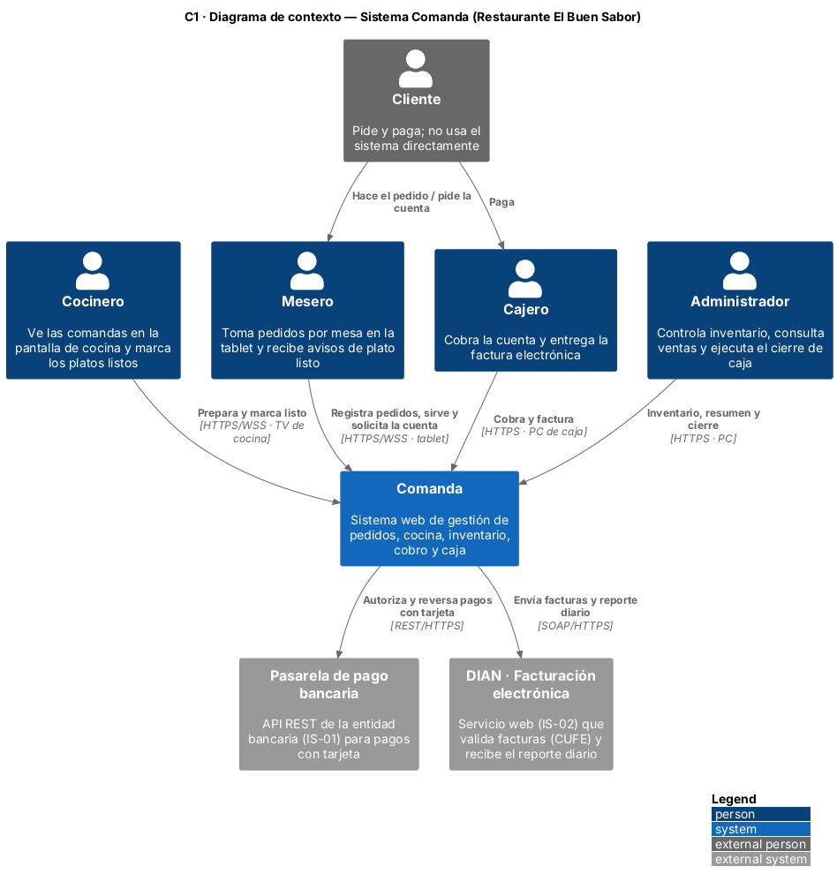
Figura 1. C1 · Diagrama de contexto del sistema Comanda

2.2 Requerimientos y restricciones del sistema

Requisitos funcionales
Los requisitos funcionales se especifican en el Plan de Requisitos V3 con la cadena de la norma ISO/IEC/IEEE 29148: requisito de negocio (BR) → de stakeholder (StR) → del sistema (SyR) → del software (SWR), cada uno con su criterio de verificación. La tabla resume las 21 funcionalidades.
Tabla 2. Requisitos funcionales (resumen del Plan de Requisitos V3)
ID | Funcionalidad | BR | Arquitectura
F-01 | Seleccionar mesa y consultar su pedido activo | BR-01
F-02 | Consultar menú disponible por categoría | BR-01, BR-03
F-03 | Registrar pedido asociado a una mesa | BR-01 | Afecta
F-04 | Modificar pedido antes de confirmarlo | BR-01, BR-05
F-05 | Validar disponibilidad de ingredientes al confirmar | BR-03 | Afecta
F-06 | Descontar ingredientes del inventario | BR-03 | Afecta
F-07 | Enviar comanda a cocina en tiempo real | BR-02 | Afecta
F-08 | Almacenar y reenviar comandas ante pérdida de conexión | BR-04 | Afecta
F-09 | Visualizar comandas activas y tiempo en cola | BR-02
F-10 | Marcar plato / pedido como listo | BR-02
F-11 | Notificar al mesero que el plato está listo | BR-02, BR-05 | Afecta
F-12 | Marcar pedido como servido | BR-05
F-13 | Anular pedido | BR-01, BR-03
F-14 | Solicitar la cuenta de la mesa | BR-06, BR-05
F-15 | Consultar la cuenta con el total calculado | BR-06
F-16 | Registrar pago en efectivo con cálculo de cambio | BR-06
F-17 | Pago con tarjeta mediante la pasarela bancaria | BR-06 | Afecta
F-18 | Dividir el pago entre efectivo y tarjeta | BR-06, BR-05
F-19 | Generar factura electrónica y liberar la mesa | BR-07 | Afecta
F-20 | Conciliar y ejecutar el cierre de caja | BR-08 | Afecta
F-21 | Consultar inventario, alertas de mínimo y entradas | BR-03

Requisitos no funcionales y atributos de calidad
Tabla 3. Requisitos no funcionales
ID | Atributo (ISO/IEC 25010) | Requisito | Cómo lo atiende la arquitectura
RNF-01 | Seguridad | TLS hacia la DIAN y la pasarela | Salidas externas concentradas en adaptadores; TLS terminado en Nginx en producción
RNF-02 | Eficiencia de desempeño | Comanda en cocina en ≤ 2,0 s | WebSocket/STOMP con publicación inmediata tras el commit
RNF-03 | Usabilidad | Botones táctiles ≥ 44 × 44 px | Tokens de diseño compartidos en la SPA
RNF-04 | Seguridad | RBAC; caja y cierre restringidos | JWT + @PreAuthorize por operación + permisos por tópico STOMP
RNF-05 | Fiabilidad | Disponibilidad 99,5 % en horario | Contenedores con reinicio automático y healthchecks
RNF-06 | Portabilidad | Responsive en Chrome y Safari | SPA Angular con CSS Grid/Flex
RNF-07 | Mantenibilidad | Arquitectura limpia, API documentada | Monolito modular, patrones GoF, Swagger, pruebas y CI
RNF-08 | Fiabilidad | No perder comandas (M-03) | Outbox con ACK, reenvío ordenado e idempotencia
RNF-09 | Seguridad | Auditoría de operaciones sensibles | Usuario y fecha en anulaciones, movimientos, pagos, facturas y cierres
RNF-10 | Fiabilidad | Consistencia transaccional | Transacciones, bloqueo pesimista y eventos AFTER_COMMIT

Restricciones de interfaz y de entorno
- Hardware: tablets Android/iOS (IH-01), TV o monitor de cocina (IH-02), PC de caja (IH-03), router Wi-Fi 802.11n o superior (IH-04) y datáfono integrado por la API del banco (IH-05).
- Software: navegadores Chrome y Safari recientes; base de datos relacional (IS-03); servidor web que expone HTTPS y WebSocket (IS-04).
- Normativa: facturación electrónica según la Resolución DIAN 000042 de 2020 y su Anexo Técnico (CUFE SHA-384); no almacenar el número completo de las tarjetas (buenas prácticas PCI DSS).
- Despliegue: servidor local o en la nube con Docker Compose; el sistema no requiere instalar software en los dispositivos de los usuarios.

2.3 Tecnologías utilizadas
Tabla 4. Tecnologías utilizadas
Capa | Tecnología | Uso en el sistema
Frontend | Angular 19 (standalone, signals), TypeScript 5.7 | SPA con las cuatro interfaces IU-01 a IU-04
Tiempo real (cliente) | @stomp/stompjs 7 | Suscripción a tópicos con reconexión automática
Servidor web | Nginx 1.27 | Servir la SPA y proxy inverso de /api y /ws
Backend | Java 21, Spring Boot 3.4 (Web, Data JPA, Validation, Security, OAuth2 Resource Server, WebSocket, Actuator) | API REST, broker STOMP, reglas de negocio, tareas programadas
Persistencia | MariaDB 11.4, Hibernate, Flyway | Datos y migraciones versionadas (V1–V3 y semilla repetible)
Seguridad | JWT HS256 (Nimbus), BCrypt | Autenticación sin estado y contraseñas con hash
Documentación | springdoc-openapi (Swagger UI) | Documentación de la API REST (RNF-07)
Pruebas y calidad | JUnit 5, Mockito, AssertJ, JaCoCo, script de humo (curl + jq) | Pruebas unitarias, cobertura y prueba de extremo a extremo
Integración continua | GitHub Actions | Compilar, probar, construir imágenes y ejecutar la prueba de humo
Contenedores | Docker, Docker Compose v2 | Empaquetado y despliegue reproducible
Modelado | PlantUML + C4-PlantUML, Jira | Diagramas C4/C4+1 versionados con el código; gestión del backlog

3. Arquitectura de alto nivel

3.1 Descripción general y patrones arquitectónicos
El sistema sigue una arquitectura cliente–servidor con una aplicación de una sola página (SPA) y un monolito modular en el backend. Dentro del monolito el código se organiza por módulos de dominio (mesa, menú, pedido, cocina, caja, inventario) y, dentro de cada módulo, por capas (controlador → servicio → repositorio). Los cambios relevantes se propagan mediante eventos de dominio (publicar/suscribir) que el backend difunde por WebSocket a las pantallas interesadas.
Tabla 5. Patrones arquitectónicos utilizados
Patrón arquitectónico | Aplicación en Comanda | Atributo de calidad favorecido
Arquitectura en capas | Controladores REST → servicios de aplicación → repositorios JPA → MariaDB | Mantenibilidad, analizabilidad
Monolito modular | Paquetes por dominio con dependencias explícitas; un solo despliegue | Simplicidad operativa; facilita extraer servicios a futuro
Cliente–servidor / SPA + API REST | Angular consume la API; Nginx sirve los archivos estáticos | Portabilidad, usabilidad
Publicar/suscribir (event-driven) | Eventos de dominio → PublicadorTiempoReal → tópicos STOMP | Desempeño (RNF-02), bajo acoplamiento
Puertos y adaptadores (hexagonal) | PasarelaPago y ServicioFacturacionElectronica con adaptadores intercambiables | Modificabilidad, testabilidad
Transactional Outbox | Tabla entrega_comanda escrita en la transacción del pedido | Fiabilidad (RNF-08)
MVC en el cliente | Componentes Angular (vista + controlador) y servicios (modelo) | Separación de responsabilidades

3.2 Diagrama de arquitectura de alto nivel
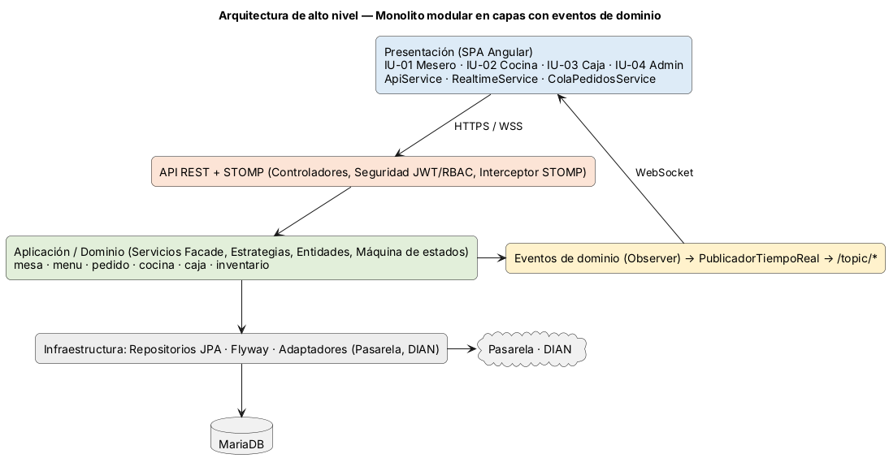
Figura 2. Vista de alto nivel: capas y flujo de eventos
El nivel C2 del modelo C4 muestra los contenedores desplegables: la SPA que corre en el navegador de cada dispositivo, Nginx como servidor web y proxy inverso, la API Spring Boot (que también actúa como broker STOMP en memoria) y la base de datos MariaDB, además de los dos sistemas externos.
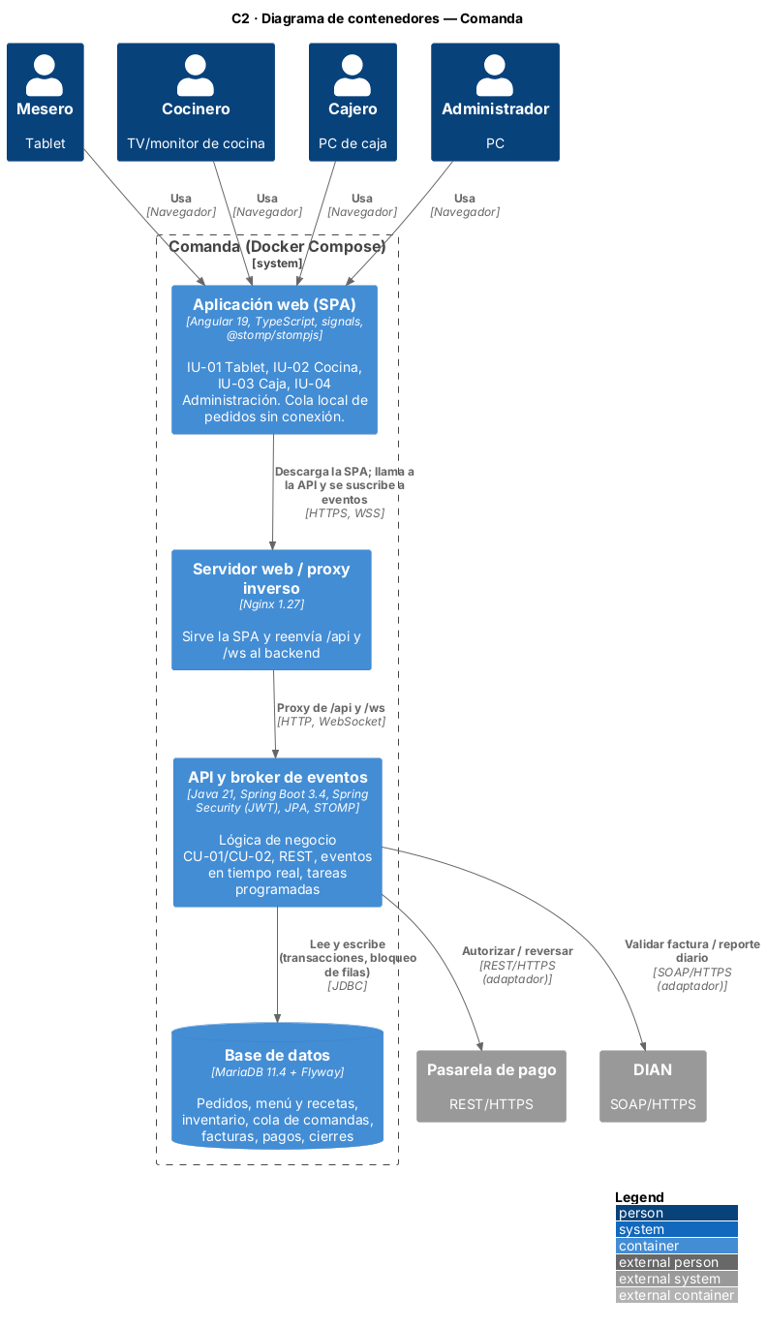
Figura 3. C2 · Diagrama de contenedores

4. Componentes y módulos

4.1 Componentes del backend y su responsabilidad
Tabla 6. Componentes del backend
Módulo / componente | Responsabilidad | Requisitos
auth · AuthController, TokenService, UsuarioSesion | Inicio de sesión, emisión de JWT y principal de la sesión WebSocket | RNF-04
config · SecurityConfig, WebSocketConfig, AutenticacionStompInterceptor, PoliticaSuscripcion | Seguridad REST y STOMP, CORS, broker de mensajes, OpenAPI | RNF-04, IS-04
mesa · MesaController, MesaService | Estado de las mesas y pedido activo de una mesa | F-01
menu · MenuService, ReglaDisponibilidad, DisponibilidadPorReceta, CalculadoraReceta | Menú con disponibilidad calculada por receta; catálogo de recetas | F-02
pedido · PedidoService, ConsumoIngredientesPedido, Pedido, EstadoPedido, RecordatorioPlatosListos | Registrar, preparar, notificar, servir, anular y solicitar cuenta | F-03 a F-14
cocina · ColaComandas, EntregaComanda, PresenciaCocina, EntregaComandaController | Cola persistente de comandas, ACK, reenvío y estado de conexión de cocina | F-08
caja · CajaService, CierreCajaService, Factura, Pago, Desglose, ResumenJornada | Cuentas, cobro, factura electrónica, conciliación y cierre | F-15 a F-20
caja.pago · ProcesadorPago, PagoEfectivo, PagoTarjeta, PasarelaPago | Estrategias de pago e integración con la pasarela | F-16 a F-18
caja.dian · ServicioFacturacionElectronica, DianSimulada, CalculadoraCufe | CUFE y validación de facturas; reporte diario | F-19, F-20
inventario · InventarioService, Ingrediente, MovimientoInventario | Stock, entradas y auditoría de movimientos | F-06, F-21
tiemporeal · Eventos, PublicadorTiempoReal | Eventos de dominio y su publicación STOMP después del commit | F-07, F-11
common · NegocioException, ManejadorErrores, JornadaOperativa | Errores con código estable y estado de la jornada (caja abierta/cerrada) | M-02

4.2 Componentes del frontend
Tabla 7. Componentes del frontend
Componente | Responsabilidad
MeseroComponent (IU-01) | Cuadrícula de mesas, menú por categoría, pedido en construcción, notificaciones, solicitar cuenta, anular; aviso de cocina desconectada y pedidos guardados en la tablet
CocinaComponent (IU-02) | Comandas por hora de llegada, temporizador de colores, marcar platos y "listo"; envía el ACK de recepción
CajaComponent (IU-03) | Mesas con cuenta, desglose, efectivo con cambio, tarjeta, pago dividido y vista previa de la última factura
AdminComponent (IU-04) | Métricas del día, inventario con alertas y entradas, conciliación, cierre e historial
ApiService | Una función por operación de la API REST
AuthService + authInterceptor + rolGuard | Sesión JWT, cabecera Authorization y redirección por rol
RealtimeService | Cliente STOMP autenticado; reconexión y resuscripción; aviso de reconexión para recargar el estado
ColaPedidosService | Cola local de pedidos confirmados sin red, con clave de idempotencia y reintento en orden

4.3 Relaciones entre componentes y módulos
Las dependencias entre módulos se mantienen en una sola dirección siempre que es posible. Donde un módulo de alto nivel necesitaba información de otro que a su vez depende de él, se introdujo una abstracción (principio de inversión de dependencias): por ejemplo, el módulo de pedidos pregunta si la caja está cerrada a través de la interfaz JornadaOperativa, que implementa CierreCajaService, y el módulo de cocina se entera de los pedidos nuevos escuchando el evento PedidoCambiado, sin que PedidoService lo conozca.
Tabla 8. Dependencias entre módulos
Módulo | Depende de | Mecanismo
pedido | mesa, menu, inventario, common (JornadaOperativa) | Inyección de dependencias; interfaz para la jornada
cocina | pedido (repositorio y DTO) | Escucha eventos de pedido (Observer)
caja | pedido, mesa, auth | Facade CajaService; estrategias y puertos propios
menu | inventario | Receta → Ingrediente
tiemporeal | DTO de mesa, pedido e inventario | Escucha todos los eventos de dominio
config | auth | Interceptor STOMP crea UsuarioSesion a partir del JWT

4.4 Diagramas de componentes (C3)
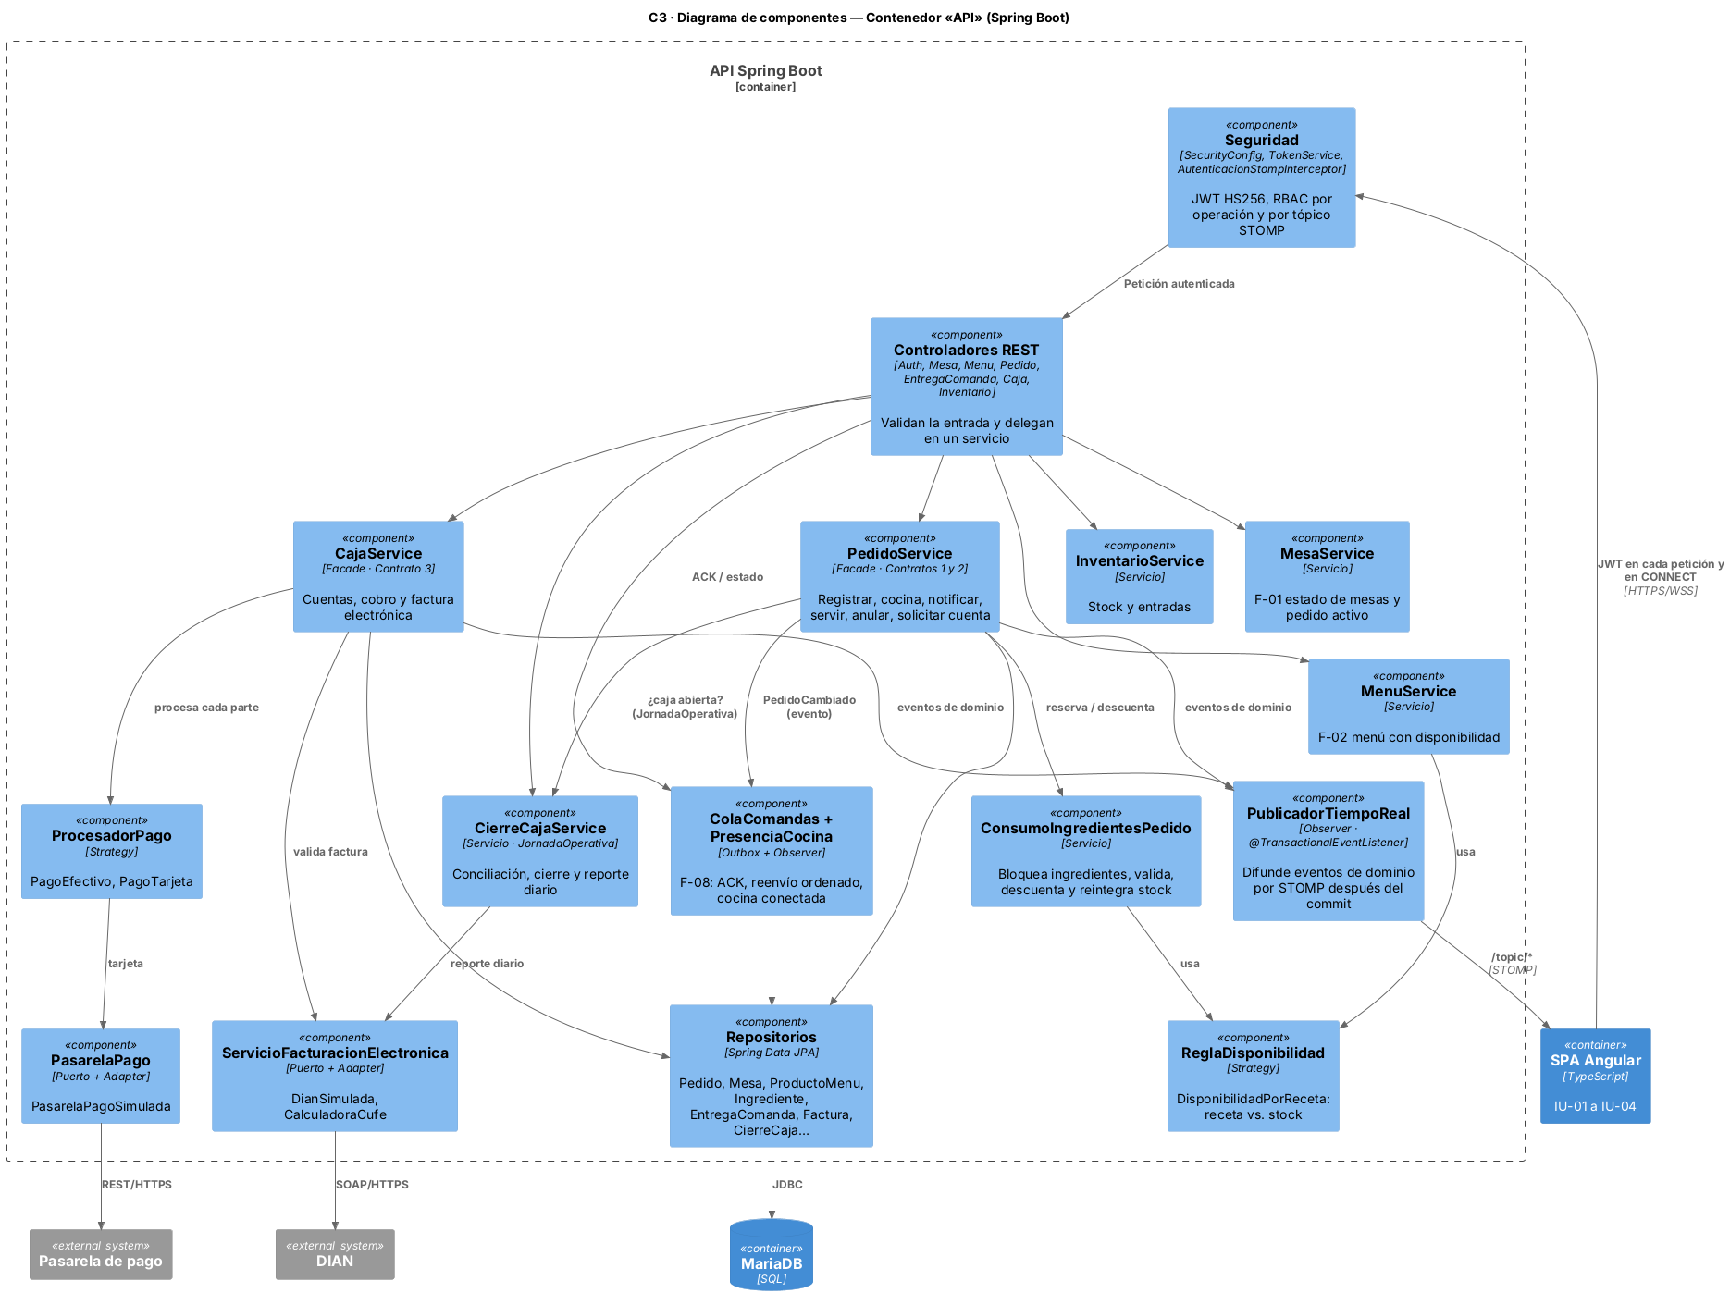
Figura 4. C3 · Componentes del contenedor API (Spring Boot)
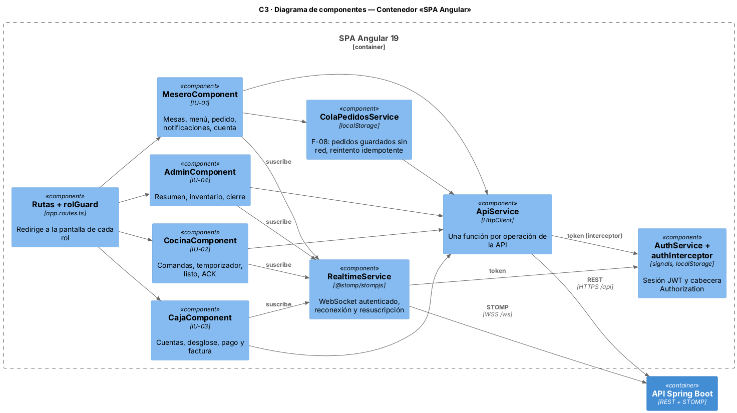
Figura 5. C3 · Componentes del contenedor SPA (Angular)

4.5 Nivel de código (C4)
El nivel C4 se documenta solo para las unidades críticas o complejas, como recomienda el modelo: el dominio del pedido con su máquina de estados, el módulo de caja (donde se concentran los patrones Strategy, Adapter y Builder) y la cola de comandas de F-08 junto con la seguridad del canal STOMP.
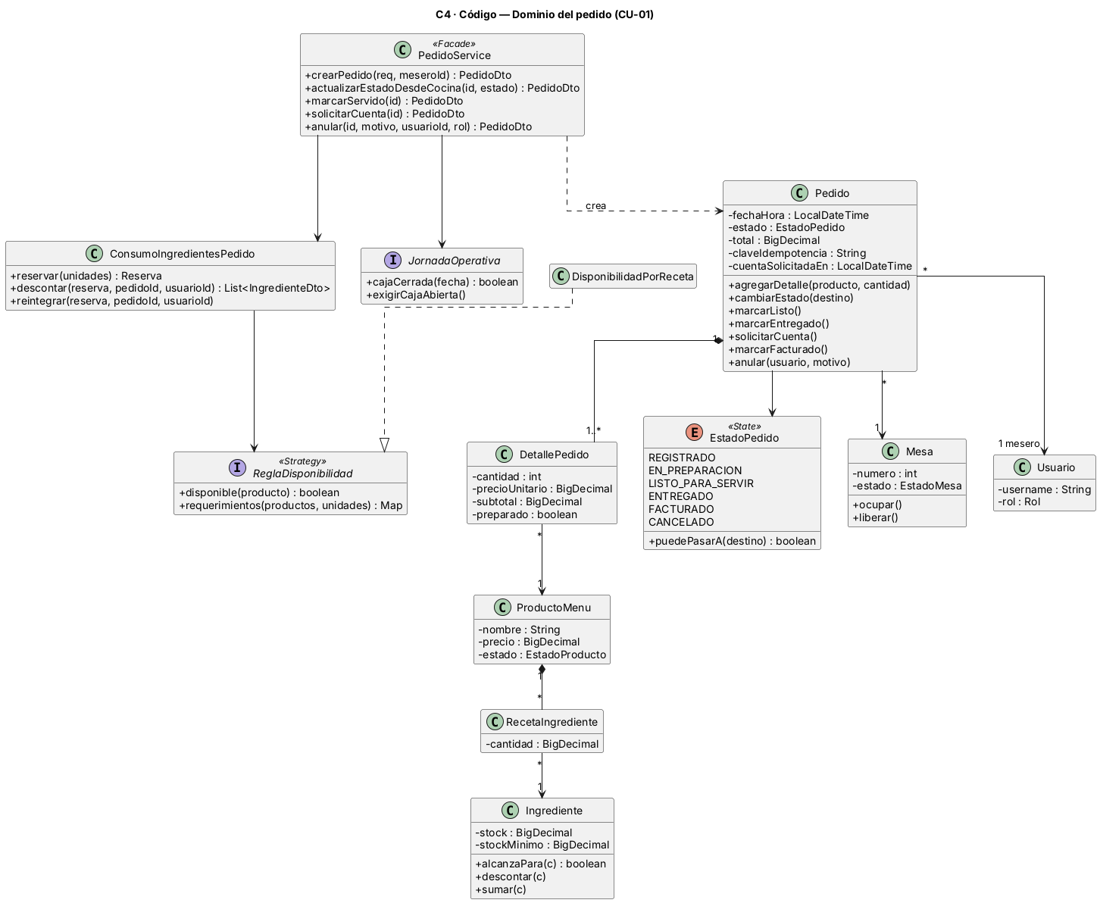
Figura 6. C4 · Código: dominio del pedido
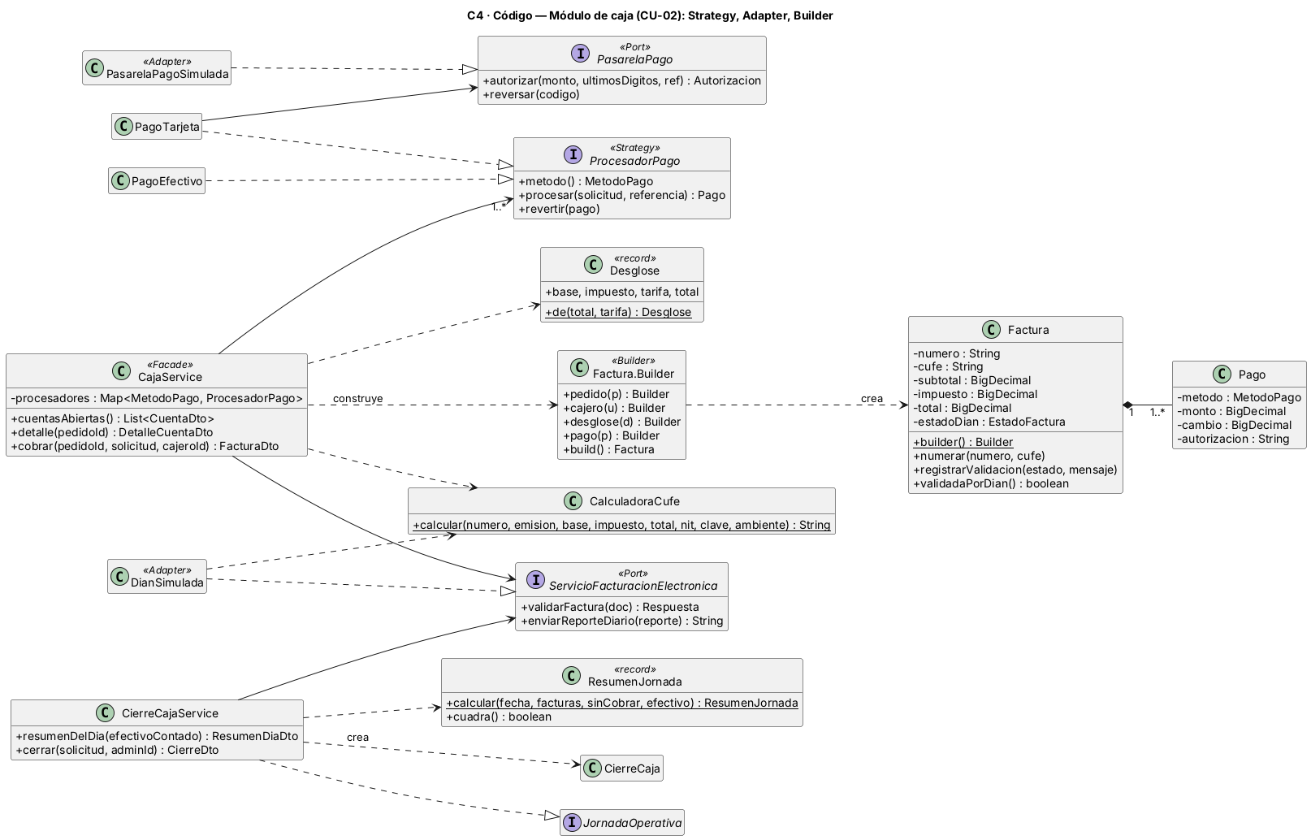
Figura 7. C4 · Código: módulo de caja
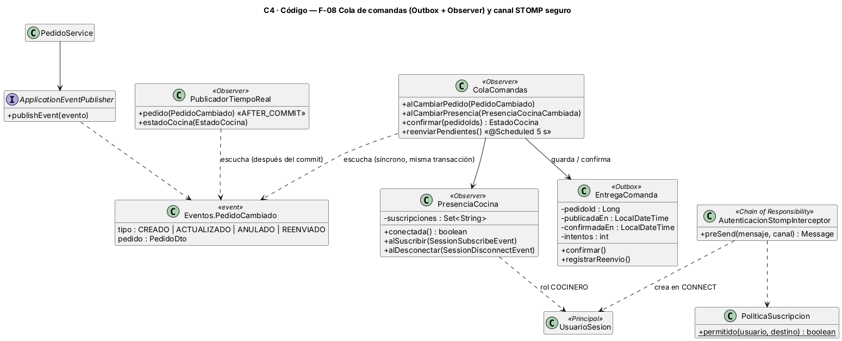
Figura 8. C4 · Código: cola de comandas y canal STOMP seguro

Modelo de datos
Tabla 9. Tablas de la base de datos
Tabla | Contenido | Migración
usuario, mesa | Usuarios con rol y hash BCrypt; mesas con estado | V1
ingrediente, producto_menu, receta_ingrediente | Inventario y catálogo de recetas (cantidad por unidad de plato) | V1
pedido, detalle_pedido | Pedido con estado, total, auditoría de anulación, clave de idempotencia y cuenta solicitada | V1, V3
movimiento_inventario | Entradas, salidas por pedido y reintegros | V1
entrega_comanda | Outbox de comandas: publicada, confirmada (ACK), intentos | V3
factura, pago | Factura con CUFE y estado DIAN; uno o varios pagos por factura | V3
cierre_caja | Un cierre por fecha con totales, inconsistencias aceptadas y comprobante | V3

5. Interacciones y flujos de datos

5.1 Flujos de datos entre componentes
Existen dos canales de comunicación entre la SPA y el backend. Las órdenes (crear un pedido, cambiar su estado, cobrar, cerrar caja) viajan por REST/HTTPS con el JWT en la cabecera Authorization; cada operación es una transacción que valida reglas de negocio y responde con un DTO o con un error de negocio con código estable (por ejemplo INGREDIENTES_INSUFICIENTES, PAGO_RECHAZADO, CAJA_CERRADA). Los cambios de estado se difunden por WebSocket/STOMP solo después del commit (@TransactionalEventListener(AFTER_COMMIT)), para que ninguna pantalla muestre un cambio que luego se revierta.
Tabla 10. Tópicos de eventos en tiempo real
Tópico STOMP | Publica | Suscriptores (rol) | Contenido
/topic/mesas | Pedido, caja | Mesero, cajero, administrador | Estado de una mesa y su pedido activo
/topic/menu | Pedido, inventario | Mesero, administrador | Señal para recalcular disponibilidad
/topic/cocina | Pedido, cola de comandas | Cocinero, administrador | Comanda creada, actualizada, anulada o reenviada
/topic/estado-cocina | Cola de comandas | Mesero, cocinero, administrador | Cocina conectada y comandas sin ACK
/topic/meseros/{id} | Pedido, recordatorio | Solo el mesero {id} | Plato listo, recordatorio o atendido
/topic/inventario/alertas | Pedido | Administrador | Ingredientes en nivel mínimo
/topic/caja | Pedido, caja | Cajero, administrador | Cambió la lista de cuentas o se cerró la caja

Cuando una conexión se restablece, el cliente STOMP vuelve a suscribirse y cada pantalla recarga su estado por REST; así ningún evento perdido durante la desconexión deja la vista desactualizada. Para la cocina, además, el servidor mantiene la cola persistente de comandas (F-08).

5.2 Vista C4+1: diagramas de secuencia
La vista "+1" (escenarios, heredada del modelo 4+1 de Kruchten) muestra el comportamiento en tiempo de ejecución de los casos de uso críticos a través de los contenedores y componentes. Se modelan seis escenarios.

Secuencia 1 · Registrar pedido (Contrato 1)
Incluye la idempotencia del reintento de la tablet, la revalidación de stock con bloqueo de filas (SWR-05), el descuento en la misma transacción (SWR-06), el registro en la cola de comandas y el ACK de la cocina.
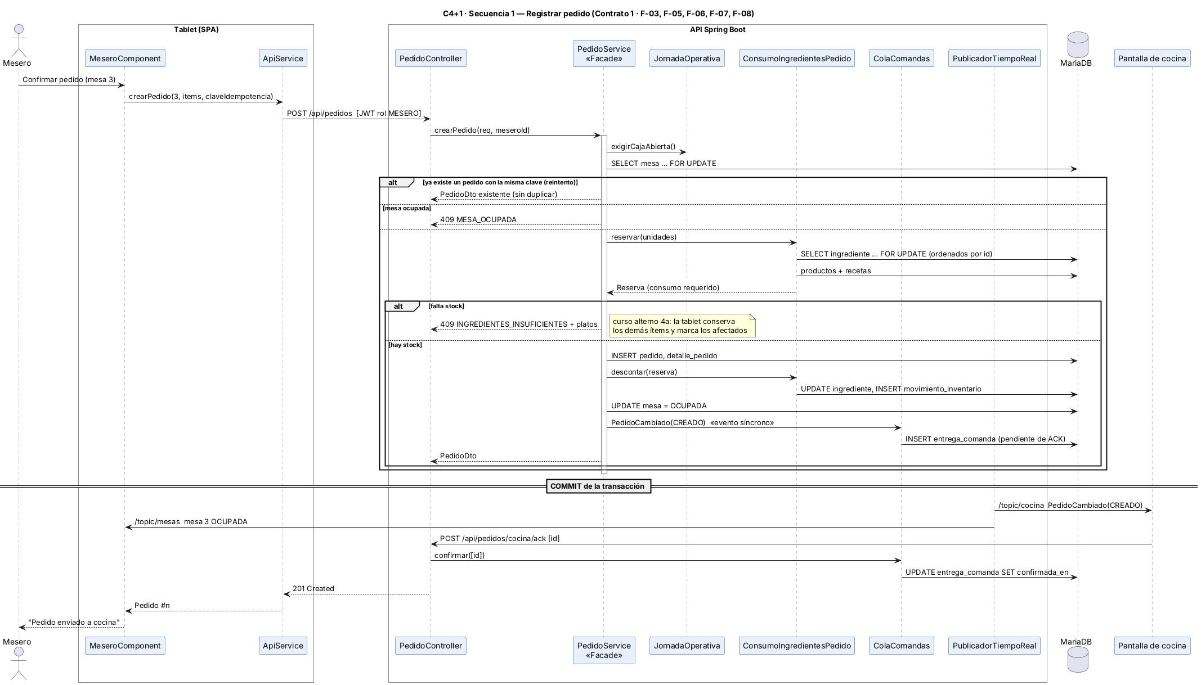
Figura 9. Secuencia 1 · Registrar pedido

Secuencia 2 · Preparar y notificar al mesero (Contrato 2)
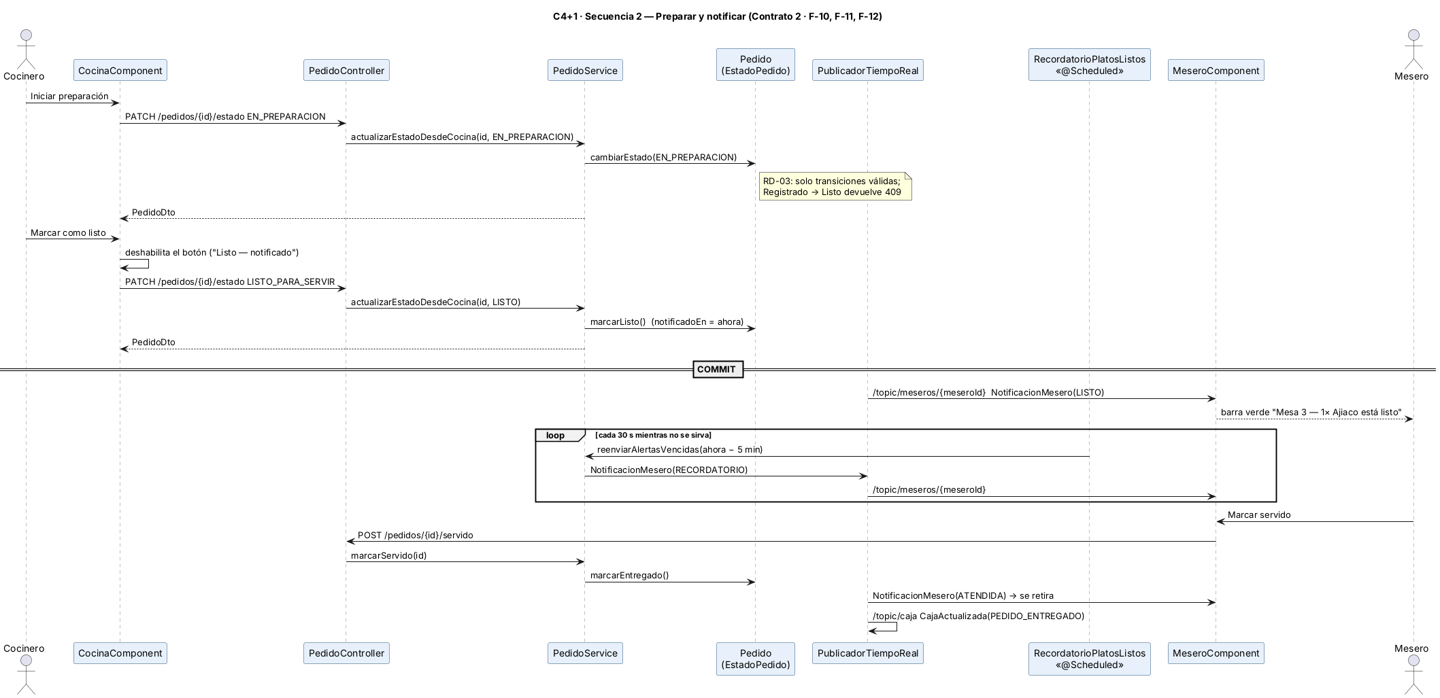
Figura 10. Secuencia 2 · Preparación, notificación y entrega

Secuencia 3 · Cobrar y generar la factura electrónica (Contrato 3)
Muestra la estrategia de pago por método, la pasarela como adaptador, la construcción de la factura con el Builder, el cálculo del CUFE, la validación ante la DIAN y la compensación (reverso de la tarjeta) si la DIAN rechaza.
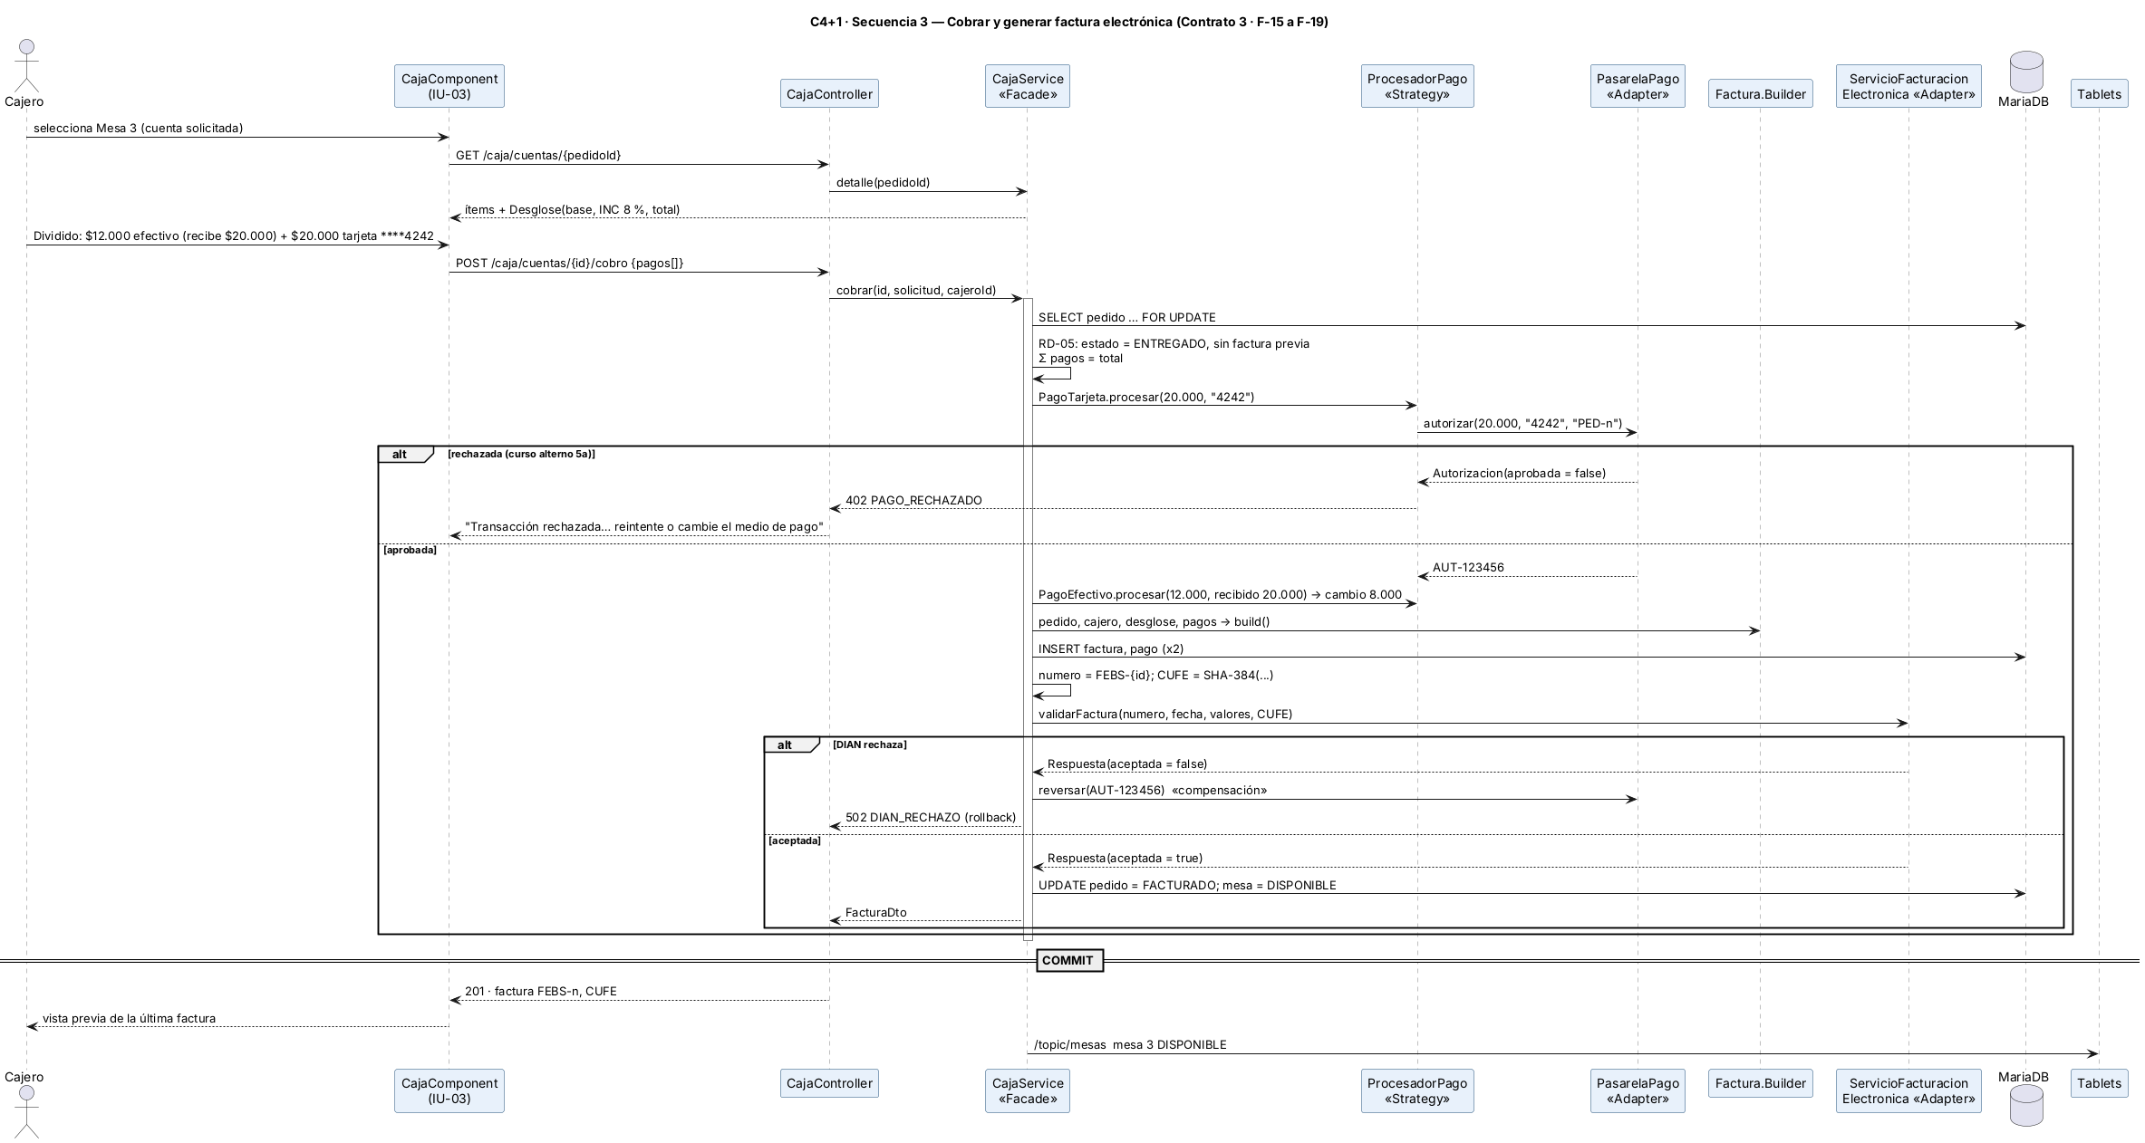
Figura 11. Secuencia 3 · Cobro y factura electrónica

Secuencia 4 · Pérdida de conexión y reenvío de comandas (F-08)
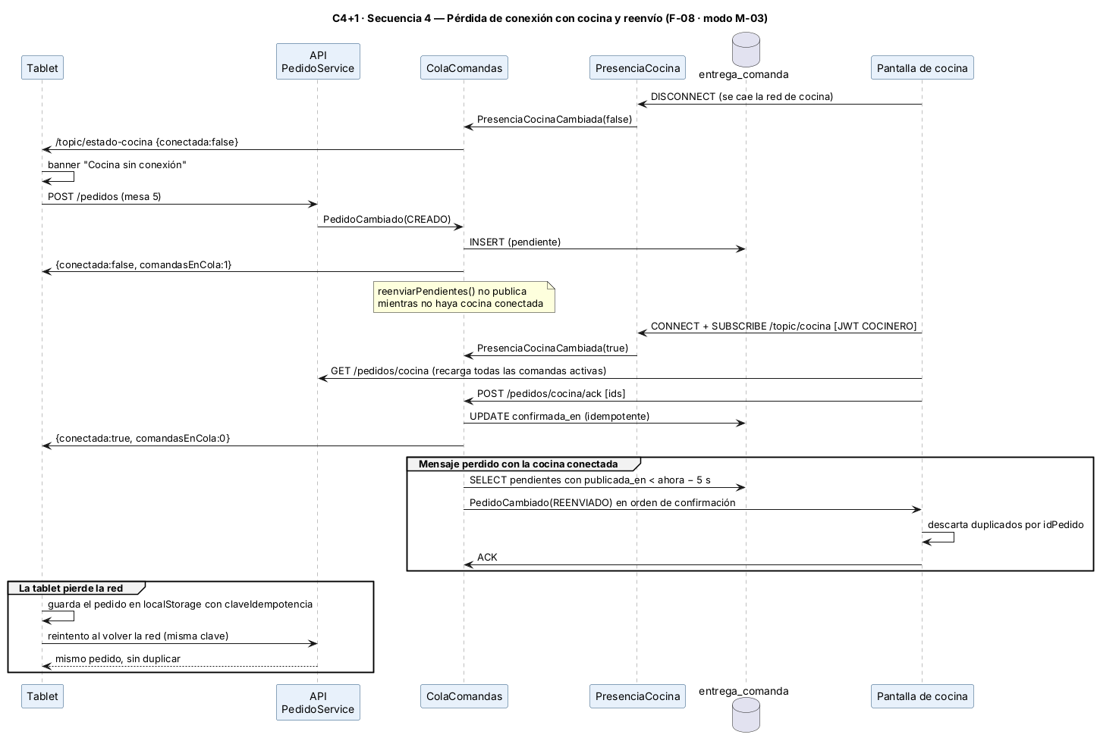
Figura 12. Secuencia 4 · Cola de comandas, ACK y reenvío

Secuencia 5 · Conciliación y cierre de caja
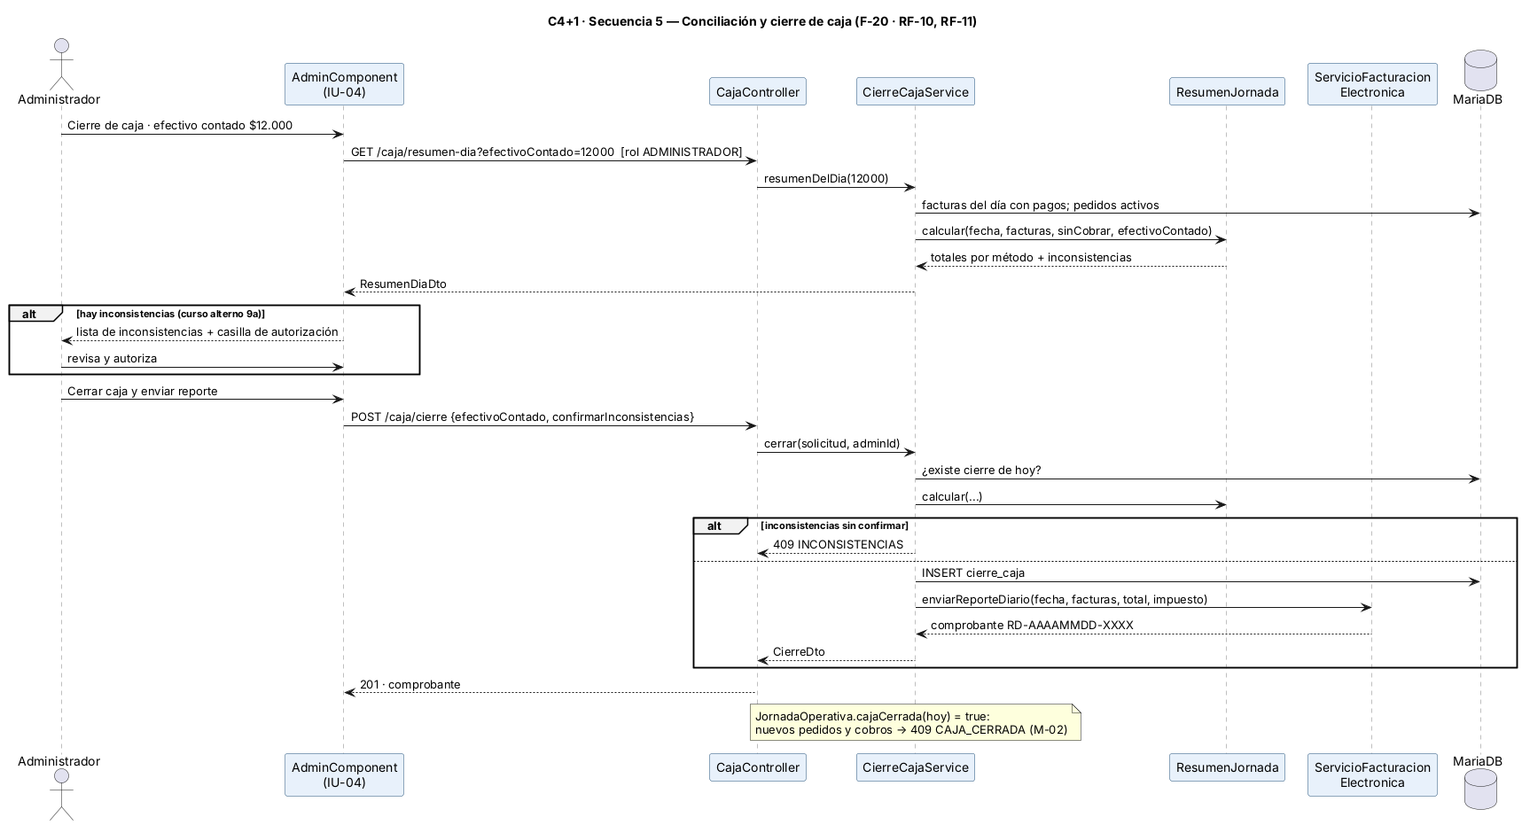
Figura 13. Secuencia 5 · Cierre de caja

Secuencia 6 · Autenticación REST y WebSocket
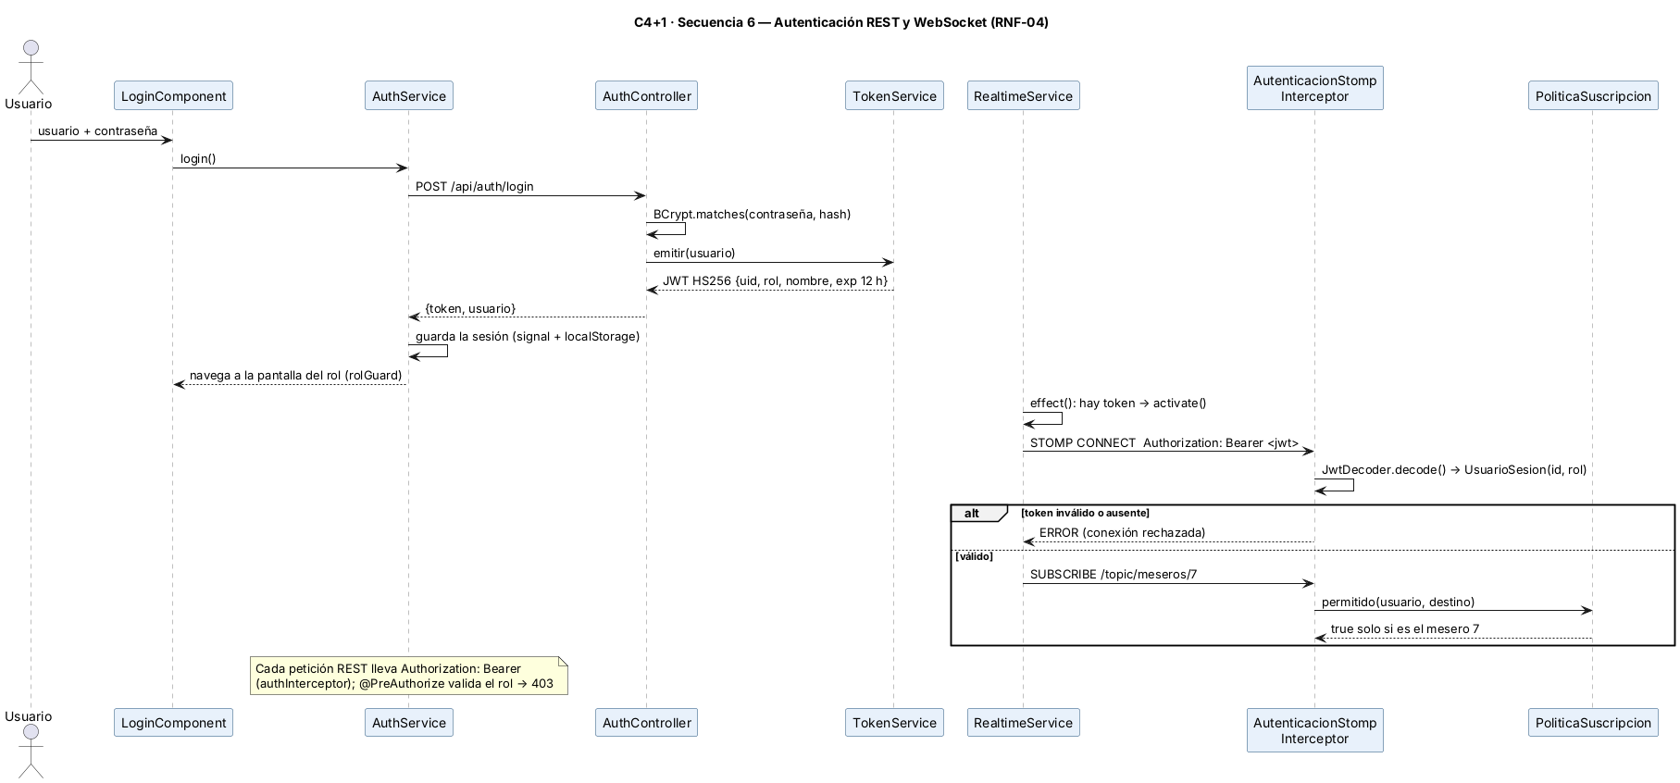
Figura 14. Secuencia 6 · Autenticación y autorización

6. Decisiones de diseño y justificaciones

6.1 Registro de decisiones de arquitectura (ADR)
Tabla 11. Decisiones de arquitectura
ID | Decisión | Alternativas consideradas | Justificación y consecuencias
AD-01 | Monolito modular en lugar de microservicios | Microservicios por módulo | Un solo restaurante, equipo pequeño y un único servidor: menor costo operativo y transacciones locales. Los módulos con dependencias explícitas permiten extraer un servicio después.
AD-02 | WebSocket/STOMP para tiempo real | Consultas periódicas (polling); Server-Sent Events | Cumple RNF-02 (≤ 2 s) sin sobrecargar la red; STOMP aporta tópicos y suscripciones. Broker en memoria suficiente para un solo nodo.
AD-03 | Publicar eventos después del commit | Publicar dentro de la transacción | Evita mostrar cambios que se revierten. Si el servidor cae justo tras el commit el evento se pierde; lo cubre la recarga al reconectar y la cola F-08.
AD-04 | Bloqueo pesimista (SELECT … FOR UPDATE) de mesa e ingredientes, siempre en el mismo orden | Bloqueo optimista con reintentos | Garantiza que dos tablets no consuman el mismo stock (SWR-05) sin reintentos en el cliente; el orden fijo evita interbloqueos. Costo: contención breve en horas pico.
AD-05 | Outbox con ACK para F-08 (servidor) + cola local con idempotencia (tablet) | Solo recargar al reconectar; colas externas (RabbitMQ) | Resuelve el conflicto RF-02/M-03 sin agregar infraestructura; reenvío ordenado y sin duplicados.
AD-06 | Puertos y adaptadores para la pasarela y la DIAN, con adaptadores simulados | Integrar directamente el SDK del banco y el webservice | Aísla el dominio de los cambios externos, permite pruebas sin red y desarrollar antes de tener credenciales reales.
AD-07 | Strategy para métodos de pago y para la regla de disponibilidad | switch por método; cálculo fijo en el servicio | Abierto/cerrado: agregar transferencia o un margen de seguridad de stock es agregar una clase.
AD-08 | Impuesto al consumo 8 % incluido en el precio | IVA 19 % sumado al precio | Es el impuesto que liquidan los restaurantes; el total coincide con la suma del menú (RF-06). Tarifa configurable.
AD-09 | JWT sin estado + RBAC con @PreAuthorize; JWT también en STOMP CONNECT | Sesiones en servidor; WebSocket abierto | Escala sin estado compartido; cierra el pendiente de seguridad del canal en tiempo real (RNF-04).
AD-10 | Migraciones versionadas con Flyway; Hibernate no modifica el esquema | ddl-auto=update | Esquema reproducible y auditable en todos los entornos.
AD-11 | Compensación (reverso) en lugar de transacción distribuida en el cobro | Two-phase commit | Los servicios externos no participan en la transacción local; si la DIAN rechaza se reversa la tarjeta y se deshace la factura.

6.2 Consideraciones de calidad

Rendimiento
- Consultas con grafos de entidades (@EntityGraph) y join fetch para evitar el problema N+1 al cargar pedidos con detalles o productos con receta.
- Solo se bloquean los ingredientes que usa el pedido; la lectura del menú no bloquea.
- Eventos pequeños por WebSocket; la SPA actualiza solo el elemento afectado (por ejemplo, una mesa).

Escalabilidad
- API sin estado (JWT): se pueden levantar varias instancias detrás de Nginx. Para ello el broker en memoria debe reemplazarse por un broker externo (RabbitMQ con STOMP) y la presencia de cocina debe guardarse en un almacén compartido.
- El restaurante objetivo tiene 12 mesas y 4 tipos de dispositivo; un solo nodo cubre holgadamente la carga.

Mantenibilidad
- Paquetes por dominio, servicios con una sola responsabilidad y nombres del lenguaje del negocio.
- Reglas puras sin base de datos (CalculadoraReceta, Desglose, ResumenJornada, CalculadoraCufe, PoliticaSuscripcion, EstadoPedido) fáciles de probar.
- API documentada en Swagger, diagramas como código (PlantUML) versionados junto al código, y CI que impide integrar código que no compila o no pasa las pruebas.

Fiabilidad
- Transacciones atómicas para pedido + inventario + cola, y para factura + pagos + estado del pedido + mesa.
- Cola de comandas persistente con ACK y reenvío; cola local en la tablet con clave de idempotencia.
- Restricciones en la base de datos (únicas y CHECK) como última línea de defensa: una factura por pedido, un cierre por fecha, stock no negativo.

7. Patrones de diseño utilizados

7.1 Patrones GoF y empresariales
Tabla 12. Patrones de diseño aplicados
Patrón | Categoría | Dónde se aplica | Problema que resuelve
Facade | Estructural | PedidoService, CajaService | Los controladores llaman una operación del sistema; el servicio coordina repositorios, inventario, pasarela, DIAN y eventos.
Strategy | Comportamiento | ProcesadorPago (PagoEfectivo, PagoTarjeta); ReglaDisponibilidad (DisponibilidadPorReceta) | Algoritmos intercambiables seleccionados en tiempo de ejecución sin condicionales.
Adapter | Estructural | PasarelaPago → PasarelaPagoSimulada; ServicioFacturacionElectronica → DianSimulada; PublicadorTiempoReal | Adaptar interfaces externas (banco, DIAN, broker STOMP) a la interfaz que espera el dominio.
Observer | Comportamiento | ApplicationEventPublisher + Eventos + PublicadorTiempoReal, ColaComandas, PresenciaCocina | Notificar a varios interesados (pantallas, cola de comandas) cuando cambia un pedido, sin acoplarlos.
State (declarativo) | Comportamiento | EstadoPedido con tabla de transiciones | El comportamiento permitido depende del estado (RD-03).
Builder | Creacional | Factura.builder() | Construir un objeto complejo solo cuando tiene todos los datos obligatorios.
Chain of Responsibility | Comportamiento | AutenticacionStompInterceptor en la cadena de ChannelInterceptor; filtros de Spring Security | Cada eslabón autentica o autoriza el mensaje antes de que llegue al broker.
Singleton (gestionado) | Creacional | Beans de Spring (@Service, @Component) | Una instancia compartida por servicio, creada e inyectada por el contenedor.
Repository | Empresarial (DDD) | Interfaces *Repository de Spring Data | Abstraer la persistencia del dominio.
DTO | Empresarial | PedidoDto, CajaDtos, Eventos | No exponer entidades JPA por la API ni por WebSocket.
Transactional Outbox | Integración | EntregaComanda / ColaComandas | Entrega confiable de mensajes ligada a la transacción de negocio.

7.2 Ejemplos de aplicación en el código

Strategy: procesadores de pago
public interface ProcesadorPago {
MetodoPago metodo();
Pago procesar(SolicitudPago solicitud, String referencia);
default void revertir(Pago pago) { }
}

// CajaService recibe todas las estrategias y las indexa por método:
this.procesadores = new EnumMap<>(procesadores.stream()
.collect(Collectors.toMap(ProcesadorPago::metodo, Function.identity())));
...
procesados.add(procesador(parte.metodo()).procesar(parte, referencia));

Adapter (puerto y adaptador): pasarela de pago
public interface PasarelaPago { // puerto (dominio)
Autorizacion autorizar(BigDecimal monto, String ultimosDigitos, String referencia);
void reversar(String codigoAutorizacion);
}

@Component
public class PasarelaPagoSimulada implements PasarelaPago { ... } // adaptador

Builder: factura electrónica
Factura.Builder builder = Factura.builder().pedido(pedido).cajero(cajero).desglose(desglose);
pagos.forEach(builder::pago);
Factura factura = facturas.save(builder.build()); // build() valida que esté completa

Observer: eventos de dominio publicados después del commit
eventos.publishEvent(new Eventos.PedidoCambiado(TipoCambioPedido.CREADO, dto));

@TransactionalEventListener(phase = TransactionPhase.AFTER_COMMIT, fallbackExecution = true)
public void pedido(Eventos.PedidoCambiado evento) {
broker.convertAndSend("/topic/cocina", evento);
}

State: máquina de estados del pedido
private static final Map<EstadoPedido, Set<EstadoPedido>> TRANSICIONES = Map.of(
REGISTRADO, EnumSet.of(EN_PREPARACION, CANCELADO),
EN_PREPARACION, EnumSet.of(LISTO_PARA_SERVIR),
LISTO_PARA_SERVIR, EnumSet.of(ENTREGADO),
ENTREGADO, EnumSet.of(FACTURADO), ...);

public boolean puedePasarA(EstadoPedido destino) { return TRANSICIONES.get(this).contains(destino); }

7.3 Principios SOLID
Tabla 13. Aplicación de SOLID
Principio | Aplicación
S · Responsabilidad única | PedidoService ya no calcula ni descuenta inventario (ConsumoIngredientesPedido) ni lista mesas (MesaService); CajaService cobra, CierreCajaService concilia y cierra.
O · Abierto/cerrado | Nuevos métodos de pago o reglas de disponibilidad se agregan con nuevas clases que implementan ProcesadorPago o ReglaDisponibilidad.
L · Sustitución de Liskov | PasarelaPagoSimulada y un futuro adaptador bancario son intercambiables; las pruebas usan dobles de prueba de las mismas interfaces.
I · Segregación de interfaces | Interfaces pequeñas y específicas: PasarelaPago (2 operaciones), JornadaOperativa (1), ReglaDisponibilidad (2).
D · Inversión de dependencias | PedidoService depende de JornadaOperativa, no de CierreCajaService; CajaService depende de puertos, no de los adaptadores concretos.

7.4 Refactorizaciones aplicadas al CU-01 (código limpio)
Tabla 14. Catálogo de refactorizaciones
Mal olor (code smell) | Técnica de refactorización | Resultado
Long Method / Large Class: PedidoService.crearPedido tenía unas 90 líneas y ~350 la clase | Extract Method + Extract Class | crearPedido de ~25 líneas con métodos auxiliares de una sola tarea; nueva clase ConsumoIngredientesPedido
Duplicate Code: bloqueo y cálculo de ingredientes repetido en crearPedido y anular | Extract Class (DRY) | reservar / descontar / reintegrar en un solo lugar
Feature Envy: MesaController dependía de PedidoService | Move Method | MesaService con listar() y pedidoActivo()
Switch Statements (potencial) por método de pago | Replace Conditional with Polymorphism / Strategy | ProcesadorPago
Inappropriate Intimacy: Mesa.setEstado usado desde afuera | Encapsulate Field / métodos con intención | ocupar(), liberar(), estaOcupada()
Condicionales anidados en validaciones | Introduce Guard Clauses | validarProductos, validarStock, validarQuePuedeAnular, bloquearPedidoCobrable
Dependencia circular de módulos pedido ↔ caja | Dependency Inversion (interfaz) | JornadaOperativa en common

Se respetaron las reglas de código limpio del curso: nombres de clases como sustantivos del dominio (Factura, Desglose, ColaComandas), métodos como verbos que expresan intención (calcular, reservar, exigirCajaAbierta), constantes en MAYÚSCULAS_CON_GUION_BAJO (TOPICO_COCINA, CONSUMIDOR_FINAL), funciones cortas sin efectos secundarios ocultos y la regla del boy scout en los archivos que se tocaron.

8. Gestión de la calidad y pruebas

8.1 Estrategia de prueba
Se sigue la pirámide de pruebas: muchas pruebas unitarias rápidas sobre la lógica de dominio pura, algunas pruebas de servicio con dobles de prueba (Mockito) y una prueba de humo de extremo a extremo contra el sistema completo levantado con Docker Compose y una base de datos real.
Tabla 15. Niveles de prueba
Nivel | Herramienta | Qué cubre
Unitario (dominio) | JUnit 5 + AssertJ | Máquina de estados, receta, desglose, CUFE, conciliación, política de suscripción, estrategias de pago
Servicio (con dobles) | JUnit 5 + Mockito | Contrato 3 completo (factura, mesa liberada, reverso de tarjeta), cola de comandas
Extremo a extremo (API) | scripts/prueba-humo.sh (curl + jq) contra Docker Compose | Las seis funcionalidades de la demostración y sus cursos alternos, con MariaDB real
Interfaz | Guion de demostración manual | IU-01 a IU-04 contra los mockups
Estática / compilación | Compilador Java, TypeScript estricto, plantillas Angular estrictas | Errores de tipos en código y plantillas

8.2 Pruebas automatizadas y trazabilidad
Tabla 16. Pruebas automatizadas
Suite | Requisitos verificados | Casos
EstadoPedidoTest | F-10, F-13, RD-03 | Secuencia válida, saltos, retrocesos, anulación
CalculadoraRecetaTest | F-02, F-06 | Disponibilidad por ingrediente; consumo multiplicado y sumado
PoliticaSuscripcionTest | RNF-04, F-11 | Mesero solo su tópico; cocina y caja; tópicos desconocidos
ColaComandasTest | F-08 | Registro pendiente, ACK idempotente, sin reenvío con cocina desconectada
DesgloseTest | F-15, RF-06 | Base + INC = total; tarifa 0
CalculadoraCufeTest | F-19, RF-07 | 96 hexadecimales; determinista; cambia con los datos
ProcesadoresPagoTest | F-16, F-17 | Cambio; efectivo insuficiente; tarjeta aprobada y rechazada
CajaServiceTest | F-18, F-19, Contrato 3 | Pago dividido, pagos que no cuadran, DIAN rechaza → reverso, pedido no entregado
ResumenJornadaTest | F-20, RF-10, RF-11 | Totales por método; factura sin CUFE, pedidos abiertos, descuadre de efectivo
prueba-humo.sh | F-01 a F-20, RNF-04, M-02 | 25 verificaciones por la API con base de datos real

8.3 Integración continua y métricas
El flujo de GitHub Actions (.github/workflows/ci.yml) se ejecuta en cada *push* y *pull request* con tres trabajos: (1) backend: mvn verify con pruebas y reporte de cobertura JaCoCo publicado como artefacto; (2) frontend: ng build --configuration production con plantillas estrictas; (3) extremo a extremo: docker compose up --build y la prueba de humo. Una rama solo se integra si los tres trabajos pasan.
Tabla 17. Métricas de calidad del código
Métrica | Valor (v0.3)
Clases Java de producción | 83 archivos · 4.601 líneas
Pruebas Java | 10 clases · 26 casos de prueba
Frontend | 1.732 líneas de TypeScript · 577 líneas de plantillas
Verificaciones de la prueba de humo | 25
Cobertura de líneas | Reporte JaCoCo generado en cada ejecución de CI (artefacto "cobertura-jacoco")
Funcionalidades con prueba automatizada | 18 de 21 (F-04, F-09 y F-21 se verifican en la interfaz)

Durante el desarrollo de esta versión el código Java nuevo se compiló contra las interfaces de las bibliotecas y la lógica de dominio pura (desglose, CUFE, conciliación, política de suscripción, estrategias de pago, máquina de estados) se ejecutó de forma aislada con resultados correctos; el TypeScript se verificó con el compilador en modo estricto. La ejecución completa (Maven, Angular y prueba de humo con MariaDB) queda registrada en la pestaña *Actions* del repositorio.

9. Despliegue y configuración

9.1 Entorno de implementación
El sistema se despliega con Docker Compose en un servidor del restaurante (o en la nube) conectado a la red Wi-Fi local. Los dispositivos de los usuarios solo necesitan un navegador.
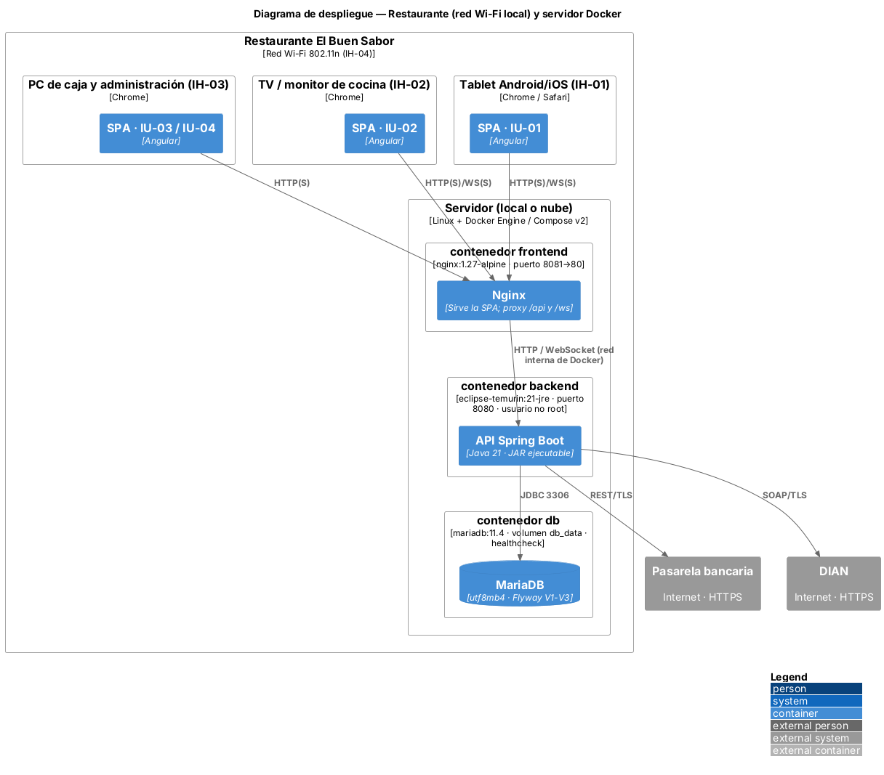
Figura 15. Diagrama de despliegue
Tabla 18. Contenedores
Contenedor | Imagen | Puerto | Detalles
db | mariadb:11.4 | 3307 → 3306 | utf8mb4; volumen db_data; healthcheck; reinicio automático
backend | Construida: maven:3.9-temurin-21 → eclipse-temurin:21-jre | 8080 | JAR ejecutable, usuario no root, MaxRAMPercentage=75; espera a que la base de datos esté sana
frontend | Construida: node:22-alpine → nginx:1.27-alpine | 8081 → 80 | SPA compilada para producción; proxy /api, /ws y Swagger; caché de estáticos

9.2 Configuración
Tabla 19. Variables de configuración
Variable (.env) | Uso | Valor por defecto
RESTAURANTE_NOMBRE | Nombre en el encabezado de las pantallas | El Buen Sabor
DB_NAME, DB_USER, DB_PASSWORD, DB_ROOT_PASSWORD | Credenciales de MariaDB | Valores de desarrollo
JWT_SECRET | Clave HMAC de los tokens (≥ 32 caracteres) | Debe cambiarse en producción
CORS_ORIGENES | Orígenes permitidos (incluye la red local de las tablets) | localhost y 192.168.*, 10.*
MINUTOS_REENVIO_ALERTA | Recordatorio de plato listo (curso alterno 6a) | 5
SEGUNDOS_REENVIO_COMANDA | Reenvío de comandas sin ACK (F-08) | 5
FACTURA_NIT, FACTURA_PREFIJO, FACTURA_TARIFA_IMPUESTO | Datos de facturación electrónica | 900123456 · FEBS · 0,08
FRONTEND_PUERTO, BACKEND_PUERTO, DB_PUERTO_LOCAL, TZ | Puertos y zona horaria | 8081 · 8080 · 3307 · America/Bogota

9.3 Proceso de despliegue y actualización
- Clonar el repositorio y copiar .env.example a .env; ajustar JWT_SECRET y las contraseñas.
- Ejecutar docker compose up -d --build. Flyway crea o actualiza el esquema (V1, V2, V3) y aplica la semilla de stock.
- Verificar http://<servidor>:8080/actuator/health y ejecutar ./scripts/prueba-humo.sh sobre una base nueva.
- Abrir http://<IP-del-servidor>:8081 en cada tablet, TV de cocina y PC de caja.
Actualización: git pull y docker compose up -d --build. Las migraciones nuevas se aplican solas al arrancar el backend; nunca se editan migraciones ya aplicadas. Se recomienda actualizar fuera del horario de atención (modo M-04 Mantenimiento) y respaldar el volumen db_data antes (mysqldump). Producción: publicar Nginx con certificado TLS (RNF-01) y reemplazar los adaptadores simulados por los reales de la entidad bancaria y la DIAN.

10. Consideraciones de seguridad

10.1 Medidas implementadas
- Autenticación: usuario y contraseña con hash BCrypt; el servidor emite un JWT firmado con HMAC-SHA256 que expira en 12 horas y lleva el id, el nombre y el rol.
- API sin estado: CSRF deshabilitado porque no se usan cookies de sesión; CORS restringido a los orígenes configurados.
- Autorización por operación: @PreAuthorize en cada endpoint; un rol no autorizado recibe 403 (verificado en la prueba de humo).
- Canal en tiempo real: la trama STOMP CONNECT exige el JWT; cada SUBSCRIBE se valida contra PoliticaSuscripcion, de modo que un mesero solo recibe sus propias notificaciones.
- Reglas de propiedad: solo el mesero que tomó un pedido (o un administrador) puede anularlo.
- Datos de pago: el sistema nunca recibe ni guarda el número completo de la tarjeta (solo los últimos 4 dígitos y el código de autorización).
- Validación de entrada: Bean Validation en todas las solicitudes y errores con códigos estables, sin trazas internas hacia el cliente.
- Auditoría: usuario y fecha en anulaciones, movimientos de inventario, pagos, facturas y cierres.
- Contenedores: el backend se ejecuta con un usuario sin privilegios; los secretos se inyectan por variables de entorno y .env no se versiona.
- Pendiente para producción: TLS en Nginx (RNF-01), rotación de JWT_SECRET, límites de intentos de inicio de sesión y certificado digital para la firma de facturas.

10.2 Gestión de roles y permisos
Tabla 20. Matriz de roles y permisos (RBAC)
Operación | Mesero | Cocinero | Cajero | Admin
Ver mesas y pedido activo | ✓ |  | ✓ | ✓
Ver menú con disponibilidad | ✓ |  |  | ✓
Registrar pedido / servir / solicitar cuenta | ✓
Anular pedido | ✓ (propio) |  |  | ✓
Ver comandas, cambiar estado, ACK |  | ✓ |  | Ver
Ver cuentas, cobrar y facturar |  |  | ✓ | ✓
Registro de caja del día (facturas) |  |  | ✓ | ✓
Resumen del día y cierre de caja |  |  |  | ✓
Inventario, entradas y recetas |  |  |  | ✓

11. Referencias y recursos adicionales
- Repositorio del proyecto: https://github.com/SSeanjjo/gestion-restaurantes (rama feature/parcial-2-arquitectura-cu02).
- Brown, S. The C4 model for visualising software architecture. https://c4model.com
- Kruchten, P. (1995). Architectural Blueprints — The "4+1" View Model of Software Architecture. IEEE Software, 12(6).
- Gamma, E., Helm, R., Johnson, R. y Vlissides, J. (1994). Design Patterns: Elements of Reusable Object-Oriented Software. Addison-Wesley.
- Martin, R. C. (2008). Clean Code: A Handbook of Agile Software Craftsmanship. Prentice Hall.
- Fowler, M. (2018). Refactoring: Improving the Design of Existing Code (2.ª ed.). Addison-Wesley.
- ISO/IEC/IEEE 29148:2018. Systems and software engineering — Requirements engineering.
- ISO/IEC 25010:2023. Systems and software Quality Requirements and Evaluation (SQuaRE) — Product quality model.
- Richardson, C. Pattern: Transactional outbox. https://microservices.io/patterns/data/transactional-outbox.html
- DIAN. Resolución 000042 de 2020 y Anexo Técnico de Factura Electrónica de Venta.
- Documentación de Spring Boot, Spring Security y Spring WebSocket (STOMP): https://docs.spring.io
- Documentación de Angular: https://angular.dev · C4-PlantUML: https://github.com/plantuml-stdlib/C4-PlantUML
- Student Book del proyecto (Secciones 1–4) y Plan de Requisitos 2026 V3 (CU-01 y CU-02).

